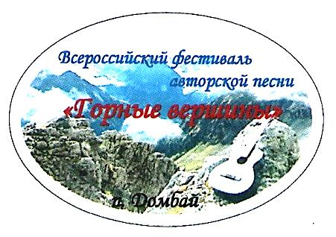
«Утверждаю»
Директор Республиканского
Центра народной культуры

______________А.А. Разин

Положение
Всероссийского фестиваля авторской песни «Горные вершины»
(Карачаево-Черкесская Республика, пос. Домбай с 4 по 7 августа 2017 год)

I. Устроители фестиваля:
- Министерство культуры Российской Федерации;
- Министерство культуры Карачаево-Черкесской Республики;
- Республиканский Центр народной культуры.

II. Общие положения:
- Всероссийский фестиваль авторской песни проводится в целях популяризации, пропаганды и развития авторской песни, авторской музыки, поддержки молодых талантливых исполнителей.

Фестиваль будет способствовать:
- укреплению творческих контактов, дружбы и взаимопонимания;
- повышению исполнительского мастерства;
- обмену опытом в области изучения и использования в современной практике исконных форм и традиций авторской песни и музыки.

III. Участники фестиваля
- В фестивале принимают участие авторы – исполнители, исполнители авторской песни (барды) в возрасте от 18 лет.
Количество участников – не более 5 человек от региона, клуба авторской песни.

IV Порядок проведения и организационно – творческие условия фестиваля
Программой фестиваля предусмотрено:
- торжественное открытие фестиваля;
- гала концерт, закрытие фестиваля;
- творческие встречи;
- культурная программа;
- конкурс на «Лучшую авторскую песню».
- конкурс на «Лучшее исполнение туристской песни».
Каждый участник фестиваля представляет на открытие, гала-концерт два произведения продолжительностью не более 5-7 минут.
Для участия в конкурсах участники фестиваля представляют одно произведение продолжительностью не более 5-7 минут.
Организаторы фестиваля имеют право записать любое произведение, не выплачивая гонорара за исполнение и авторские права, редактировать регламент и программу выступлений.

Для участия в фестивале необходимо представить в оргкомитет следующие документы:
- заявка – анкета (форма прилагается) до 15 июля 2017 года;
- творческая характеристика, описание и аннотацию репертуара;
- конкурсная программа выступления;

На оргкомитет фестиваля возлагается право оценки творческого уровня, определения состава участников фестиваля на основе представленных документов.

V. Финансовые условия:
Проезд участников фестиваля до места проведения фестиваля (п. Домбай, КЧР) и обратно за счет направляющей стороны.
Пребывание в п. Домбай: оплата проживания, двухразовое питание за счет принимающей стороны в пределах установленной квоты.
Взнос для участия в фестивале составляет 1 000 рублей.
Желающим принять участие в фестивале сверх квоты и лицам желающим отдохнуть в п. Домбай, стоимость проживания и питания в сутки – от 1 200 рублей.

VI. Участники фестиваля награждаются дипломами, грамотами, памятными сувенирами, подарками учредителей.

Заявки присылайте по адресу: 369000
Карачаево-Черкесская республика
г. Черкесск, ул. Ворошилова, 1
Республиканский Центр народной культуры
Телефон
для справок, факс: 8 (8782) 26-33-59 – Зам.директора - Бессарабова Лариса Валерьевна
26-37-56- Зав. отделом – Биджиева Наталья Сергеевна

E-mail: rcnk@mail.ru

